新 书 推 荐

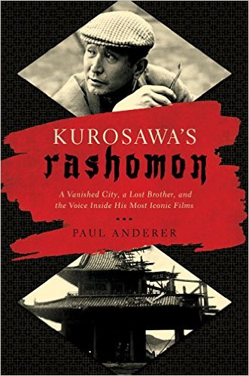
中文书名：《黑泽明的罗生门》
英文书名：KUROSAWA'S RASHOMON
作 者：Paul Anderer
出 版 社：Pegasus
代理公司：Biagi/ANA/ Conor Cheng
出版时间：2017年12月
代理地区：中国大陆、台湾
页 数：256页
审读资料：电子稿
代理地区：中国大陆、台湾地区
类 型：非小说
中文简体字版曾授权，版权已回归
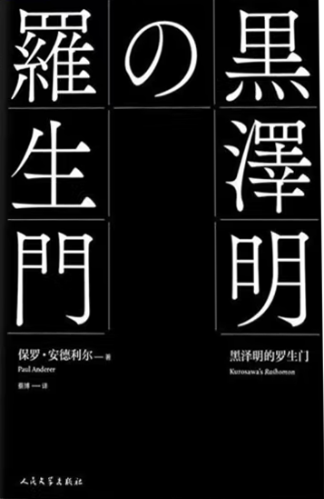
中简本出版记录
书 名：《黑泽明的罗生门》
作 者：[美]保罗·安德利尔
出版社：人民文学出版社
译 者：蔡博
出版年：2019年7月
页 数：353页
定 价: 79元
装 帧：精装

内容简介：

《黑泽明的罗生门》是杰出的东亚史学者保罗·安德利尔对黑泽明的电影世界一次充满冒险和洞见的发现。作者追溯了黑泽明生命中标志性的记忆或创伤——被1923年大地震和两次世界大战接连毁灭的故乡东京，还有兄长的决然离世，抽丝剥茧地还原了黑泽明独特的美学自觉背后深刻的历史羁绊和个人选择。

安德利尔教授细致而严谨地诠释了黑泽明电影中“毁灭”“重生”和“英雄”的主题。荒城和亡兄，共同塑造了黑泽明电影中内在的声音，这些悲伤的元素贯穿了黑泽明的电影生涯，并引领我们走进黑泽明电影体系隐秘的精神核心。

如同他充满警醒和道德自觉的电影一样，黑泽明的一生也和普罗艺术运动有着极为深刻的渊源。借助其充满寓言意味的黑白电影，黑泽明直面了死亡和道德堕落的阴影，揭示了帝国主义鼓吹的所谓理想的恐怖，并在其电影中开辟了一条自我重生的道路。本书既是对黑泽明电影叙事边界的重新勾画，也重新诠释了黑泽明的电影与当下世界的关联。

作者简介：

保罗·安德利尔（Paul Anderer），哥伦比亚大学迈克人文讲席教授 ，1989至1997年担任哥伦比亚大学东亚系系主任，主要研究方向为日本小说、日本电影和当代文学批评。 著有《另外的世界：有岛武郎和现代日本文学的界限》《失落的故乡：小林秀雄的文学批判，1924—1939》等。

媒体评价：

“我想，就像黑泽明所说的，电影对所有的电影人来说，同样是一种终生的学习。它是梦，是黑暗中的光，是幻想、慰藉和照耀。”
——张艺谋

“关于伟大的艺术家的肖像，充沛有力，引人深思。保罗•安德利尔谦逊低调，又游刃有余地重现了黑泽明的生活、作品及其影响。本书堪称最好的文化史写作。”
——詹姆斯•夏皮罗（《大转折》《李尔之年：莎士比亚在1606》作者）

目录：

序 黑泽明，幽暗中的光（张艺谋）
相关说明
1 序曲
2 大门
3 原初场景
4 开场（狗的故事）
5 自白
6 辩士
7 迷宫
8 证人，沉默
9 黑泽兄弟的故事
10 另一个芥川龙之介
11 慢动作
12 审判
13 安魂曲/重生
大事年表
黑泽明作品年表
延展阅读
致谢

谢谢您的阅读！
请将回馈信息发至：程衍泽 (Conor)
安德鲁﹒纳伯格联合国际有限公司北京代表处
北京市海淀区中关村大街甲59号中国人民大学文化大厦1705室, 邮编：100872
电 话：010-82504406
手 机：13072260205（微信同号）
传真：010-82504200
Email: Conor@nurnberg.com.cn
网址：www.nurnberg.com.cn
微博：http://weibo.com/nurnberg
豆瓣小站：http://site.douban.com/110577/
微信订阅号：ANABJ2002


